CHƯƠNG VI
NHŨNG QUY ĐỊNH VỀ NÂNG BẬC LƯƠNG VÀ PHỤ CẤP LƯƠNG
Điều 14: Nâng bậc lương cơ bản :
Hàng năm căn cứ vào nhu cầu công việc, tình hình SXKD, công ty tiến hành nâng bậc lương cho CBCNV. Căn cứ để nâng lương đối với lao động trực tiếp sản xuất kinh doanh là tiêu chuẩn cấp bậc kỹ thuật ứng với công việc đảm nhận. Đối với cán bộ chuyên môn nghiệp vụ, nhân viên thừa hành phục vụ là tiêu chuẩn chuyên môn nghiệp vụ và thâm niên làm việc trong công ty.
Điều kiện để xét nâng bậc lương hàng năm như sau:
- Phải thường xuyên hoàn thành công việc được giao về số lượng, chất lượng ghi trong hợp đồng lao động đã ký kết.
-Không trong thời gian bị thi hành kỷ luật lao động theo quy định của Bộ luật lao động và nội quy lao động của công ty.
-Đối với cán bộ công nhân viên có hệ số lương khởi điểm (Bậc 1) lương cơ bản thấp hơn 2.10 thì thời gian giữ bậc lương hiện hưởng tại doanh nghiệp tối đa là 2 năm (Đủ 24 tháng) nghĩa là chậm nhất cứ 2 năm người lao động được tăng lương thêm 1 bậc.
-Đối với cán bộ công nhân viên có hệ số lương khởi điểm (Bậc 1) lương cơ bản 2.10 trở lên thì thời gian giữ bậc lương hiện hưởng tại doanh nghiệp tối đa là 3 năm (Đủ 36 tháng) nghĩa là chậm nhất cứ 3 năm người lao động được tăng lương thêm 1 bậc.
-Các trường hợp nâng bậc lương sớm, rút ngắn thời hạn nâng bậc lương: Trong thời gian giữ bậc lương theo quy định người lao động có phát minh sáng chế đóng góp lớn vào hiệu quả SXKD của công ty sẽ được hội đồng trả lương của công ty xem xét ra quyết định tăng ít nhất một bậc tuỳ theo từng trường hợp cụ thể
-Trường hợp người lao động được bổ nhiệm chức vụ thì sẽ được hưởng hệ số lương mới phù hợp với chức vụ đảm nhiệm theo quy định của công ty.
-Trường hợp kéo dài xét nâng bậc lương: Trong thời gian dữ bậc lương người lao động thường xuyên không hoàn thành công việc hoặc vi phạm nội quy, quy định của công ty thì thời gian kéo dài nâng bậc lương không quá 6 tháng.
-Đối với thành viên HĐQT, Giám đốc, Phó giám đốc, Kế toán trưởng thì tiêu chuẩn nâng bậclương như sau:
o Có thời gian giữ bậc lương khởi điểm tử 3 năm trở lên o Hoàn thành kế hoạch SXKD hàng năm
o Không vi phạm chế độ trách nhiệm theo quy định của pháp luật lao động o không trong thời gian bị thi hành kỷ luật
-Trường hợp Cán bộ quản lý công ty đạt thành tích xuất sắc có phát minh sáng chế đóng góp lớn cho hiệu quả SXKD cũng được nâng bậc lương sớm hoặc rút ngắn thời gian nâng bậc lương nếu bị hình thức kỷ luật khiển trách hoặc cảnh cáo trở lên thì bị kéo dài thời gian nâng bậc lương thêm 12 tháng so với thời gian quy định
-Đến kỳ xét duyệt nâng lương Phòng HCNS rà soát và tổng hợp danh sách C.B.C.N.V đã đủ niên hạn nâng lương, gửi các tổ đội, phòng ban để tham khảo sau đó trình lên lãnh đạo công ty xét duyệt, lập quyết định trình giám đốc ký chính thức và thông báo toàn công ty. Đối với CBCNV được tăng lương trước hạn hoặc bị kéo dài thời hạn nâng lương thì giải thích rõ lý do để CNV yên tâm.
Điều 15: Nâng bậc lương sản phẩm.
Hệ số lương sản phẩm của cá nhân sẽ được Hội đồng trả lương xem xét điều chỉnh tăng/giảm/giữ nguyên hàng năm căn cứ vào hiệu quả công việc và mức độ đóng góp của từng cá nhân trong công ty. Thủ tục căn cứ điều 14 qui chế này.
Điều 16: Các chế độ phụ cấp lương bao gồm:

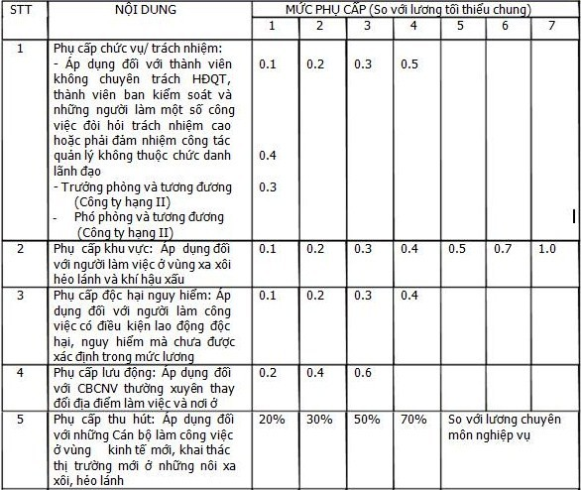

Phụ cấp lương được áp dụng trong các trường hợp mà lương cơ bản cộng với lương sản phẩm của các đối tượng thuộc diện được phụ cấp không đạt mức thấp nhất của ngạch tiếp theo ngay trên mức người đó đang hưởng.
Phụ cấp lương có được áp dụng tại mỗi công ty hay không do hội đồng lương quyết định vào kỳ xét lương hàng năm.

